LAPORAN PRAKTIKUM
BIG DATA

APACHE SPARK



Disusun Oleh :
Ghoffar Abdul Ja’far 2341720035/TI3B

JURUSAN TEKNOLOGI INFORMASI
POLITEKNIK NEGERI MALANG
2025/2026

- Instalasi Software

Install Java
Java sudah terinstall sebelumnya begitu juga dengan konfigurasi environmentnya
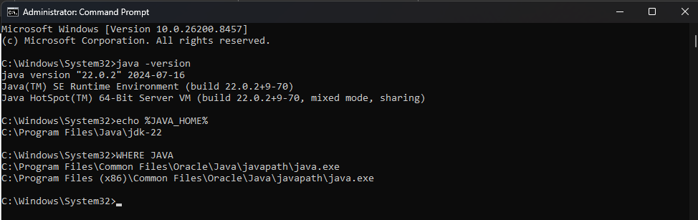
  - Instalasi Apache Spark
Konfigurasi spark environment
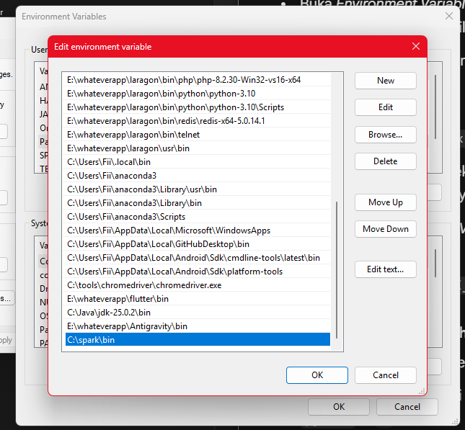
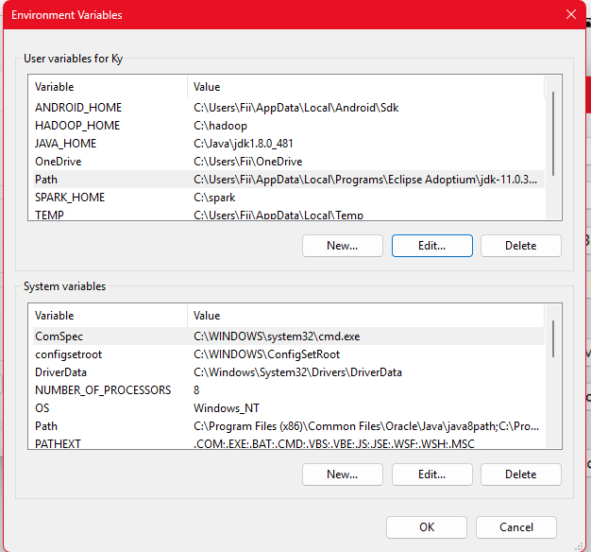

Instalasi pyspark
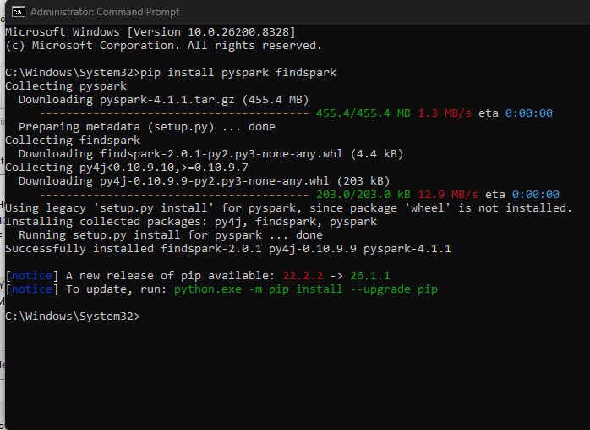

  - Install Hadoop
Hadoop telah terinstall
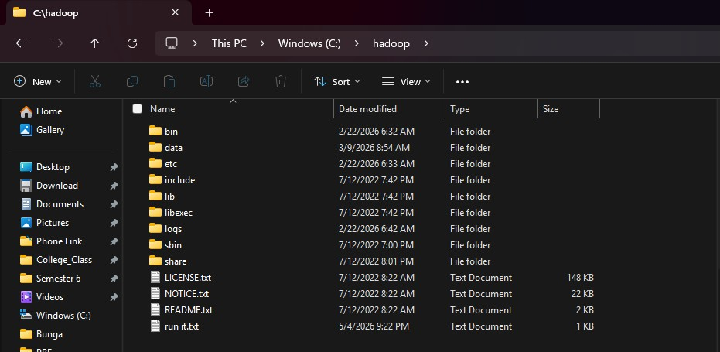

- Verifikasi dan Uji Coba

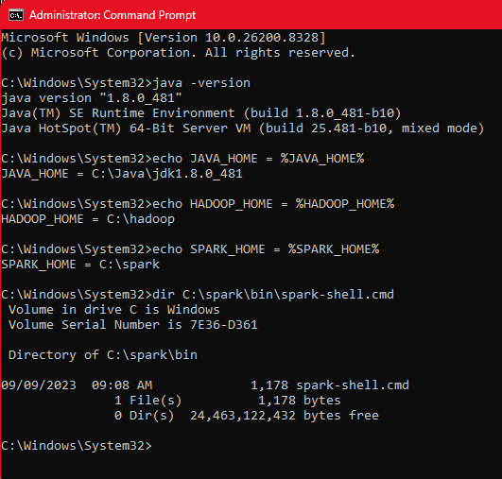
  - Verifikasi semua komponen

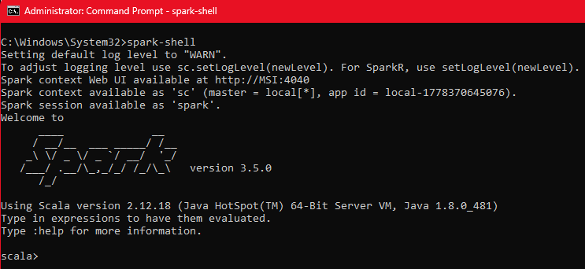
  - Menjalankan spark shell

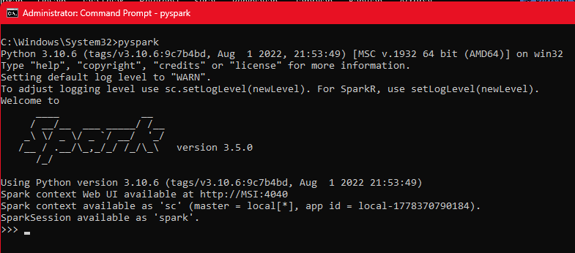
  - Menjalankan Pyspark shell

  - Mengkakses Spark Web UI
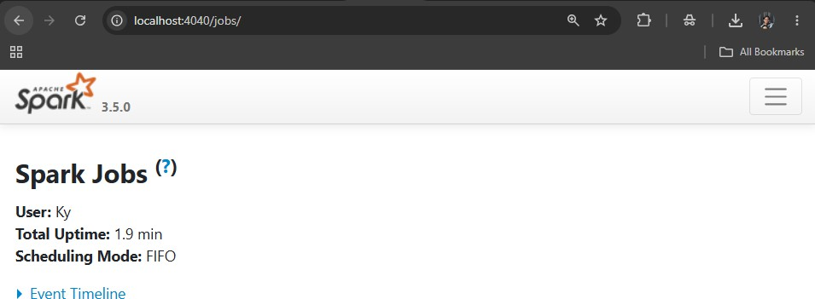
    - Pyspark

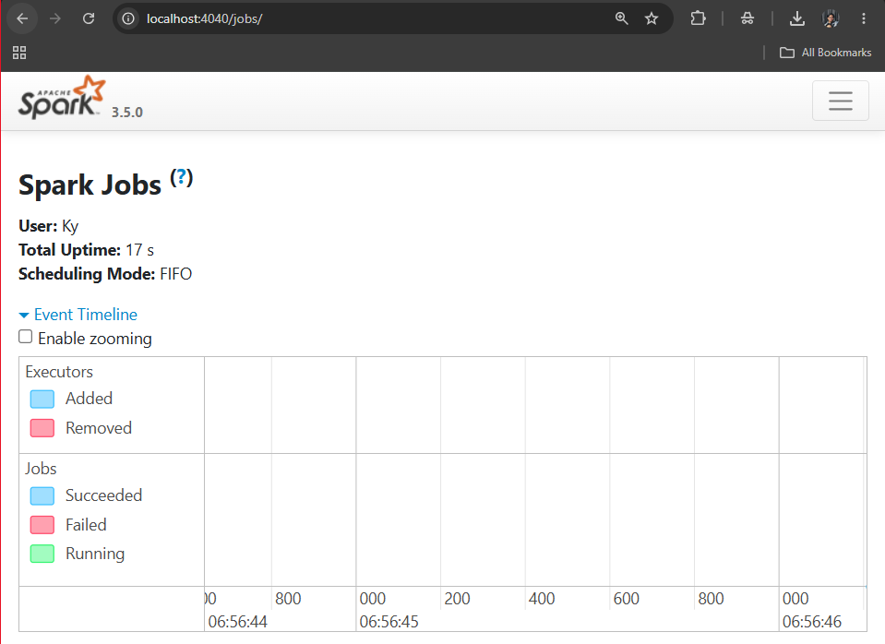
    - Spark shell

- Praktikum Inti - Pemrograman PySpark
  - LATIHAN 1 - RDD (Resilient Distributed Dataset)
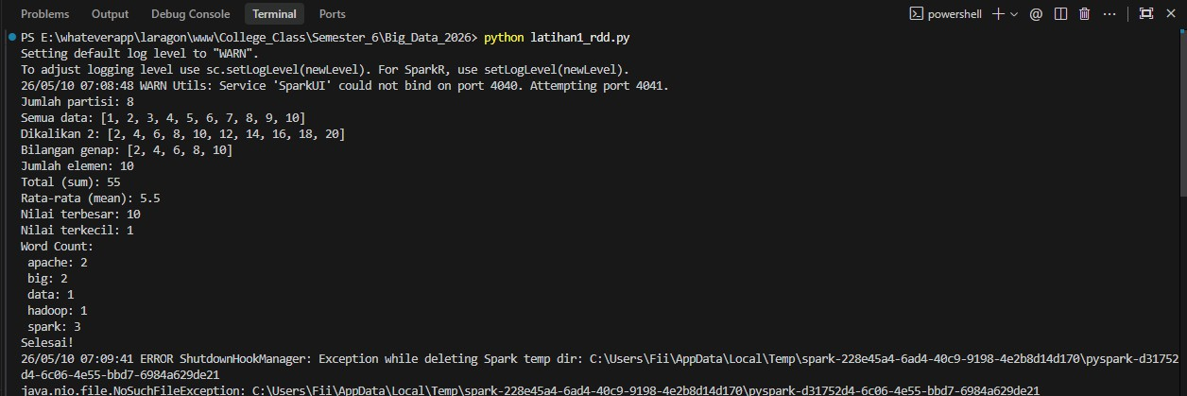

  - LATIHAN 2 - DataFrame dan Spark SQL
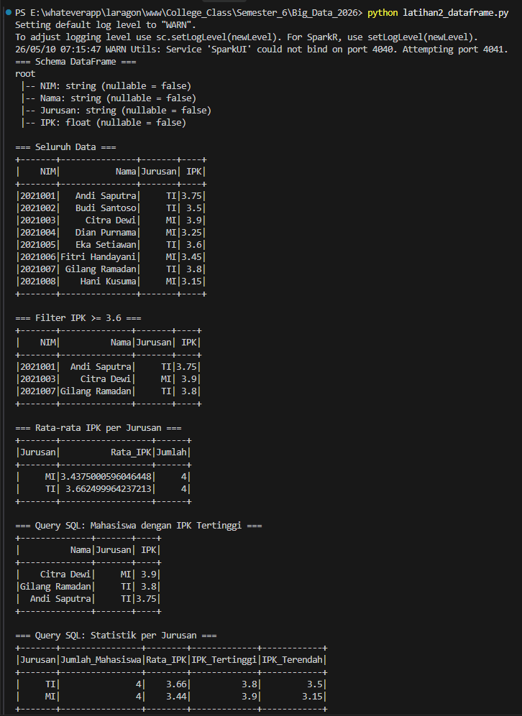

  - LATIHAN 3 - Membaca File CSV
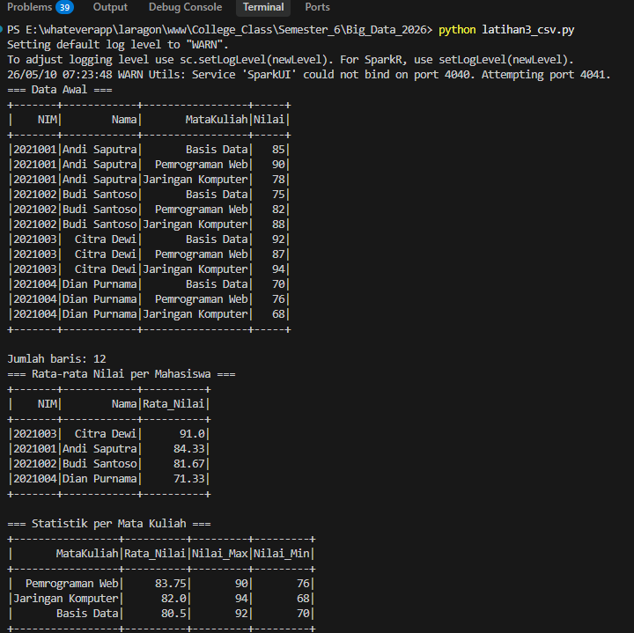
- Tugas Praktikum 1
  - Hitung total pendapatan (Harga x Jumlah_Terjual) untuk setiap produk
pendapatan_per_produk = rdd.map(lambda x: (x[0], x[2] * x[3])) for produk, pendapatan in pendapatan_per_produk.collect():
print(f"Produk: {produk}, Total Pendapatan: Rp{pendapatan:,}")

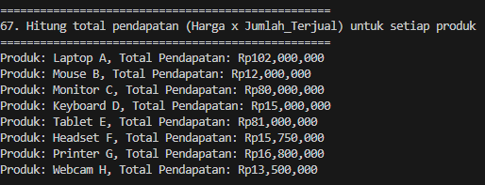

  - Hitung total pendapatan per kategori
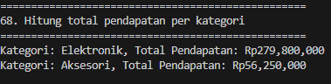
pendapatan_per_kategori = rdd.map(lambda x: (x[1], x[2] * x[3])).reduceByKey(lambda a, b: a + b)
for kategori, pendapatan in pendapatan_per_kategori.collect():
print(f"Kategori: {kategori}, Total Pendapatan: Rp{pendapatan:,}")

  - Tampilkan produk dengan pendapatan tertinggi
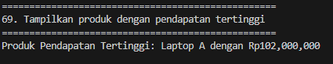
produk_tertinggi = pendapatan_per_produk.max(key=lambda x: x[1])
print(f"Produk Pendapatan Tertinggi: {produk_tertinggi[0]} dengan Rp{produk_tertinggi[1]:,}")

  - Hitung rata-rata harga produk per kategori
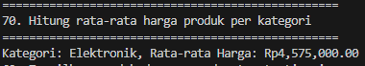
rata_rata_harga_kategori = rdd.map(lambda x: (x[1], (x[2], 1))) \
.reduceByKey(lambda a, b: (a[0] + b[0], a[1] + b[1])) \
.mapValues(lambda v: v[0] / v[1])
for kategori, rata_rata in rata_rata_harga_kategori.collect(): print(f"Kategori: {kategori}, Rata-rata Harga: Rp{rata_rata:,.2f}")

- Tugas Praktikum 2
  - Tampilkan daftar mahasiswa yang lulus (nilai >= 70) untuk setiap mata kuliah
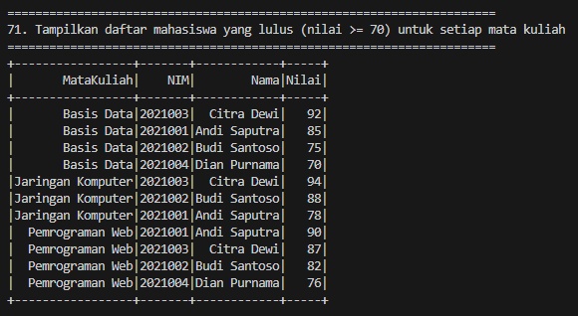
  - Hitung persentase kelulusan per mata kuliah
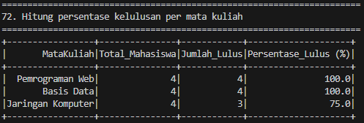
  - Buat laporan ringkasan: jumlah mahasiswa, nilai rata-rata, tertinggi, dan terendah per mata kuliah menggunakan Spark SQL
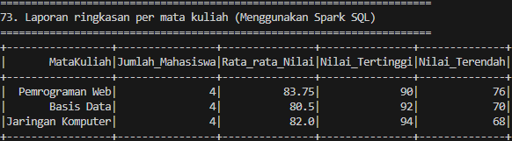
  - Tentukan mahasiswa dengan nilai rata-rata tertinggi (ranking 1-3)
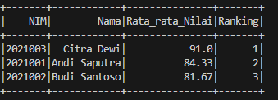

- Tugas Praktkum 3
  - Jelaskan perbedaan antara Transformasi dan Action dalam konsep RDD Spark! Berikan minimal 3 contoh untuk masing-masing.

- Transformasi: Operasi yang mengubah satu RDD menjadi RDD baru. Sifatnya tidak langsung dieksekusi
  - Contoh: map(), filter(), reduceByKey()

- Action: Operasi yang memicu mesin Spark untuk mulai mengeksekusi semua transformasi dan mengembalikan hasil akhir ke program
  - Contoh: collect(), count(), take()

  - Mengapa Spark lebih cepat dibandingkan MapReduce tradisional di Hadoop? Jelaskan konsep in-memory computing!

- Hadoop MapReduce selalu membaca dan menulis data ke hard disk (HDFS) di setiap langkah prosesnya.
- Sebaliknya, Spark menggunakan in-memory computing, yaitu memproses dan menyimpan data sementara langsung di dalam RAM .Hal ini menghilangkan latency baca-tulis ke hard disk yang lambat, sehingga eksekusi menjadi puluhan hingga ratusan kali lipat lebih cepat.

  - Apa yang dimaksud dengan lazy evaluation di Spark? Mengapa hal ini bermanfaat?
- Lazy Evaluation: Prinsip di mana Spark hanya mencatat urutan transformasi yang Anda tulis tanpa memproses datanya saat itu juga. Pemrosesan data baru benar-benar berjalan saat
sebuah Action dipanggil.
- Manfaatnya: Memungkinkan Spark Optimizer untuk melihat "gambaran besar" dari seluruh proses sebelum dieksekusi. Spark dapat mencari jalur eksekusi paling efisien, menggabungkan beberapa langkah, dan mengabaikan pemrosesan data yang tidak diperlukan (misalnya jika di akhir ada take(1), Spark tidak perlu memproses seluruh jutaan baris data).

